附件1：

2022年度

通化市五道江镇人民政府部门决算

2023年9月22日

目 录

第一部分 部门概况
一、部门职责
二、机构设置及部门决算单位构成
第二部分 2022年度部门决算表
一、收入支出决算总表
二、收入决算表
三、支出决算表
四、财政拨款收入支出决算总表
五、一般公共预算财政拨款支出决算表
六、一般公共预算财政拨款基本支出决算表
七、一般公共预算财政拨款“三公”经费支出决算表
八、政府性基金预算财政拨款收入支出决算表
九、国有资本经营预算财政拨款支出决算表
十、部门预算项目支出绩效自评表
第三部分 2022年度部门决算情况说明
一、收入支出决算总体情况说明
二、收入决算情况说明
三、支出决算情况说明
四、财政拨款收入支出决算总体情况说明
五、一般公共预算财政拨款支出决算情况说明
六、一般公共预算财政拨款基本支出决算情况说明
七、一般公共预算财政拨款“三公”经费支出决算情况说明
八、政府性基金预算财政拨款收入支出决算情况说明
九、国有资本经营预算财政拨款支出决算情况说明
十、预算绩效管理情况说明
十一、其他重要事项情况说明
第四部分 名词解释

第一部分 部门概况

一、部门职责
通化市五道江镇人民政府是经通化市人民政府批准（通市政发【1983】22号）于1983年3月21日成立，主要职责：
（一）镇党委的主要职能：在上级党委的领导下，发挥镇党委的政治核心作用，负责全镇政治、经济和社会事务重大决策的制定，负责全镇党的建设、群团组织工作、武装工作，负责全镇的物质、精神和政治文明建设。
（二）镇政府的主要职责：在上级政府和镇党委的领导下，以经济建设为中心，制定经济和社会发展的总体规划和目标，并负责组织实施，按照市场经济规律，负责全镇工业经济、农业经济和各项社会事务工作，负责全镇基层政权建设，煤矿安全工作，负责监督和管理各服务中心，站所的工作。

- 机构设置及部门决算单位构成
根据上述职责，五道江镇人民政府内设8个机构，分别为党建办公室，综合办公室、财经办公室、社会事务办公室、平安建设办公室、综治办公室、城乡建设办公室、农业农村办公室。
下设2家预算单位，分别为通化市二道江区五道江镇矿区离退休管理站、五道江镇物业管理中心。
纳入通化市五道江镇人民政府2022年度部门决算编制范围的单位包括：
- 通化市五道江镇人民政府（行政单位）
- 通化市二道江区五道江镇矿区离退休管理站 （事业单位）
- 通化市二道江区五道江镇物业管理中心 （事业单位）
- 五道江镇综合服务中心（事业单位）
2022年实有人员133人，其中：在职人员62人，离退休人员71人。

第二部分 2022年度部门决算表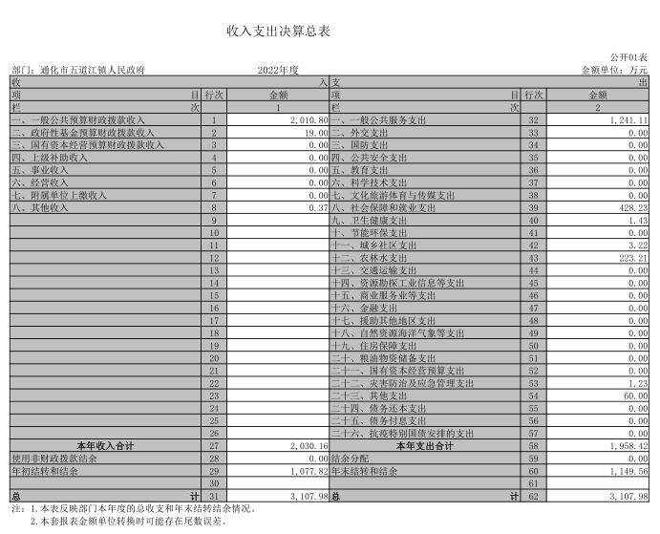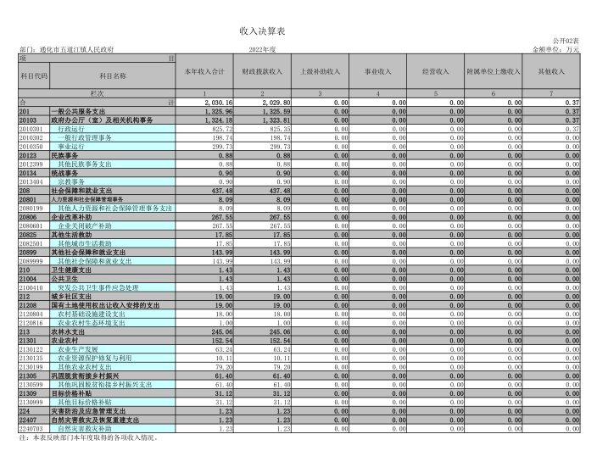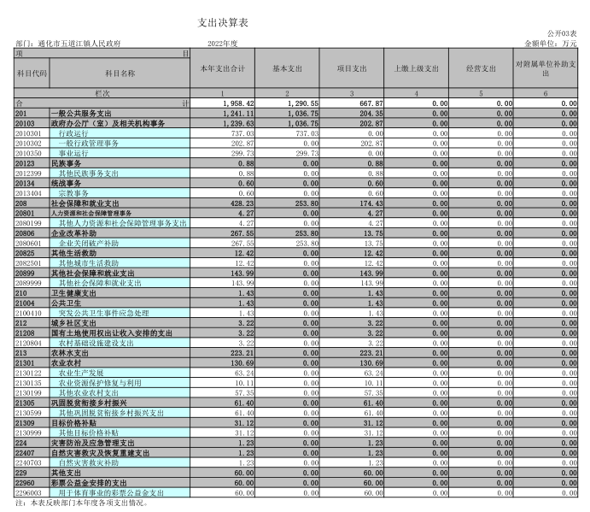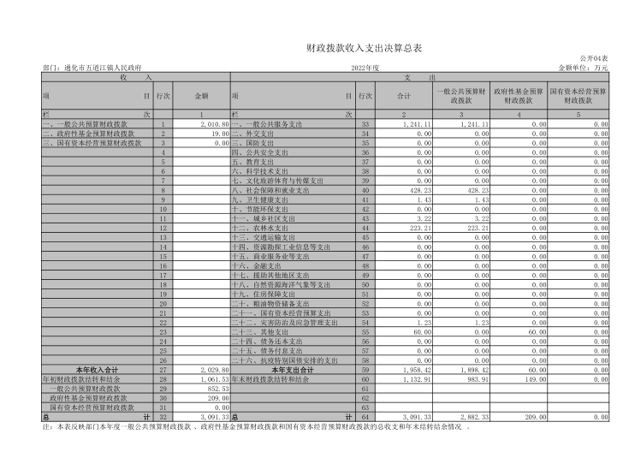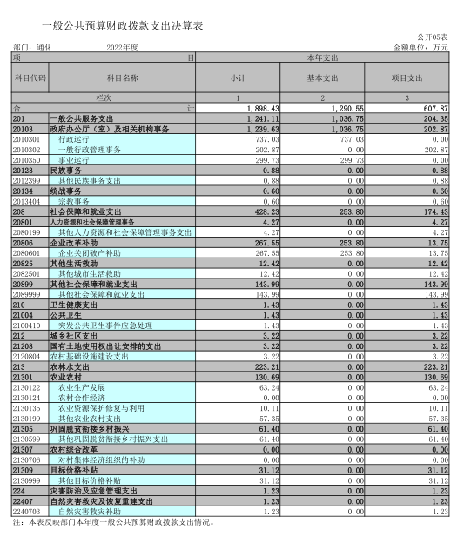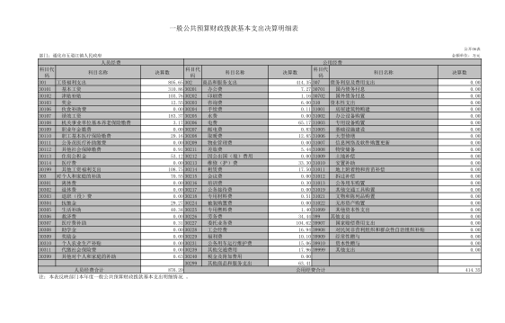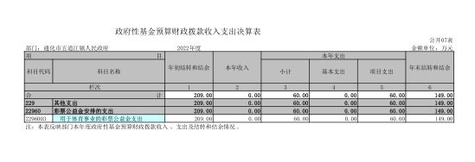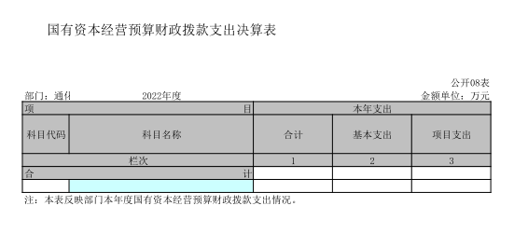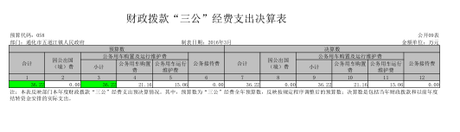

第三部分 2022年度部门决算情况说明

一、收入支出决算总体情况说明
2022年度收入2030.16万元，支出1958.42万元。与2021年相比，收入增加334.01万元，增长19.7%，主要原因：因疫情结束税收增加。支出减少550.94万元，降低22.0%。主要原因：坚持厉行节俭节约。
二、收入决算情况说明
本年收入合计2,030.16万元，其中：财政拨款收入2,029.80万元，占99.9%；上级补助收入0万元，占0.0%；事业收入0万元，占0.0%；经营收入0万元，占0.0%；附属单位上缴收入0万元，占0.0%；其他收入0.37万元，占0.1%。
三、支出决算情况说明
本年支出合计1,958.42万元，其中：基本支出1,290.55万元，占65.9%；项目支出667.87万元，占34.1%；上缴上级支出0万元，占0.0%；经营支出0万元，占0.0%；对附属单位补助支出0万元，占0.0%。基本支出中，人员经费876.20万元，占67.9%；公用经费414.35万元，占32.1%。。
四、财政拨款收入支出决算总体情况说明
2022年度财政拨款收入2029.8万元，支出1958.42万元，与2021年相比，财政拨款收入333.65万元万元，增长19.7%，支出减少550.94万元，降低22.0%。主要原因:坚持厉行节俭节约。
五、一般公共预算财政拨款支出决算情况说明
（一）一般公共预算财政拨款支出决算总体情况
2022年度一般公共预算财政拨款支出1898.42万元，占本年支出合计的96.9%。与2021年相比，一般公共预算财政拨款支出减少70.94万元，降低3.6%。主要原因：坚持厉行节俭节约。
（二）一般公共预算财政拨款支出决算结构情况
2022年度一般公共预算财政拨款支出1898.42万元，主要用于以下方面：一般公共服务（类）支出1241.11万元，占65.4%；社会保障和就业（类）支出428.23万元，占22.6%；卫生健康（类）支出1.43万元，占0.1%；城乡社区（类）支出3.22万元，占0.1%；农林水（类）支出223.21万元，占11.7%；灾害防治及应急管理（类）支出1.23万元，占0.1%。
（三）一般公共预算财政拨款支出决算具体情况
2022年度一般公共预算财政拨款支出年初预算为1,980万元，支出决算为1898.42万元，完成年初预算的95.9%。其中：
1.一般公共服务（类）财政事务（款）行政运行（项）。（即按支出功能分类科目类、款、项级科目逐一说明）年初预算为1252万元，支出决算为1241.11万元，完成年初预算的99.1%。决算数小于预算数的主要原因是坚持厉行节俭节约条例。
2.社会保障和就业（类）（即按支出功能分类科目类、款、项级科目逐一说明）年初预算为430万元，支出决算为428.23 万元，完成年初预算的99.6%。决算数小于预算数的主要原因是坚持厉行节俭节约条例。
3.卫生健康（类）（即按支出功能分类科目类、款、项级科目逐一说明）年初预算为2万元，支出决算为1.43万元，完成年初预算的71.5%。决算数小于预算数的主要原因是坚持厉行节俭节约条例。
4.城乡社区（类）（即按支出功能分类科目类、款、项级科目逐一说明）年初预算为4万元，支出决算为3.22万元，完成年初预算的80.5%。决算数小于预算数的主要原因是坚持厉行节俭节约条例。
5.农林水（类）（即按支出功能分类科目类、款、项级科目逐一说明）年初预算为230万元，支出决算为223.21万元，完成年初预算的97.0%。决算数小于预算数的主要原因是坚持厉行节俭节约条例。
6.灾害防治及应急管理（类）（即按支出功能分类科目类、款、项级科目逐一说明）年初预算为2万元，支出决算为1.23万元，完成年初预算的61.5%。决算数小于预算数的主要原因是坚持厉行节俭节约条例。

六、一般公共预算财政拨款基本支出决算情况说明
2022年度一般公共预算财政拨款基本支出1,290.55万元，其中：人员经费876.20万元，主要包括：基本工资310.86万元、津贴补贴103.76万元、奖金12.55万元、伙食补助费0万元、绩效工资183.37万元、机关事业单位基本养老保险缴费3.17万元、职业年金缴费0万元、职工基本医疗保险缴费29.16万元、公务员医疗补助缴费0万元、其他社会保障缴费0.91万元、住房公积金53.12万元、医疗费0万元、其他工资福利支出108.75万元、离休费0万元、退休费0万元、退职（役）费0万元、抚恤金29.27万元、生活补助40.34万元、救济费0万元、医疗费补助0.31万元、助学金0万元、奖励金0万元、个人农业生产补贴0万元、代缴社会保险费0万元，其他对个人和家庭的补助支出0.63万元。
公用经费414.35万元，主要包括：办公费7.27万元、印刷费1.16万元、咨询费6.00万元、手续费0.11万元、水费0万元、电费65.17万元、邮电费0.83万元、取暖费12.85万元、物业管理费0万元、差旅费5.44万元、因公出国（境）费0万元、维修（护）费33.30万元、租赁费17.50万元、会议费0万元、培训费0.30万元、公务接待费0万元、专用材料费0.51万元、被装购置费0万元、专用燃料费1.40万元、劳务费34.44万元、委托业务费104.62万元、工会经费16.94万元、福利费10.10万元、公务用车运行维护费15.06万元、其他交通费用17.96万元、税金及附加费用0万元、其他商品和服务支出63.41万元、房屋建筑物购建0万元、办公设备购置0万元、专用设备购置0万元、基础设施建设0万元、大型修缮0万元、信息网络及软件购置更新0万元、其他资本性支出0万元。。
七、一般公共预算财政拨款“三公”经费支出决算情况说明
（一）“三公”经费财政拨款支出决算总体情况说明
2022年度“三公”经费财政拨款支出预算为36.22万元，支出决算为36.22万元，完成预算的100.0%。
（二）“三公”经费财政拨款支出决算具体情况说明
2022年度“三公”经费财政拨款支出决算中，因公出国（境）费支出决算为0万元，占0.0%；公务用车购置及运行费支出决算为36.22万元，占100.0%；公务接待费支出决算为0万元，占0.0%。具体情况如下：
1.公务用车购置支出21.16万元。主要是购置新能源公车2台；
2.公务用车运行支出15.06万元，主要是车辆维修、燃油费等。截至2022年12月31日，开支财政拨款的公务用车保有量为13辆,公务用车购置数为2辆。
八、政府性基金预算财政拨款收入支出决算情况说明
2022年度政府性基金预算财政拨款年初结转和结余209.00万元；本年收入0万元；本年支出60万元，年末结转和结余149万元。支出具体情况如下：
用于体育事业的彩票公益支出为60万元，专项用于支持二道江区五道江镇宋家沟健身步道项目建设。
九、国有资本经营预算财政拨款支出决算情况说明
2022年度我单位无国有资本经营预算财政拨款支出
十、关于2022年度预算绩效管理情况的说明
（一）绩效评价工作开展情况
1、组织对2022年度部门预算乡村振兴项目1个一级项目进行了绩效自评，共涉及资金61万元，绩效自评率为100%；组织对2022年度部门预算乡村振兴项目1个二级项目进行了绩效自评，共涉及资金61万元，绩效自评率为100%。
（二）绩效评价结果应用
乡村振兴项目绩效自评综述。根据年初设定的绩效目标，该项目自评得分100分，绩效自评结果予以公开。项目全年预算数61万元，执行数61元，执行率为100%。主要内容为：2022年五道江镇菇园村人居环境整治项目申请财政资金61万元。主要建设菇园村三组渔场河源头建立土净水池一个，并修建石砌河堤、护坡300米。
十一、其他重要事项的情况说明
（一）机关运行经费支出情况
2022年度，本单位无机关运行经费。
（二）政府采购支出情况
2022年度，政府采购支出总额300万元，其中：政府采购货物支出0万元、政府采购工程支出0万元、政府采购服务支出300万元。
（三）国有资产占用情况
截至2022年12月31日，通化市五道江镇人民政府共有车辆13辆，其中，副部（省）级及以上领导用车0辆、主要领导干部用车0辆、机要通信用车0辆、应急保障用车1辆、执法执勤用车0辆、特种专业技术用车5辆、离退休干部用车0辆、其他用车7辆；单位价值50万元以上通用设备0台（套）；单位价值100万元以上专用设备0台（套）。

第四部分 名词解释

（以下名词解释，没有的项目删除并重新编辑序号）
一、财政拨款收入：指单位从同级财政部门取得的财政预算资金。
二、上级补助收入：指从主管部门和上级单位取得的非财政补助收入。如***单位的****收入。
三、事业收入：指事业单位开展专业业务活动及辅助活动取得的收入。如***单位的****收入。
四、经营收入：指事业单位在专业业务活动及其辅助活动之外开展非独立核算经营活动取得的收入。如***单位的****收入。
五、附属单位上缴收入：指事业单位附属独立核算单位按照有关规定上缴的收入。如***单位上缴的****收入。
六、其他收入：指除上述收入以外的各项收入。包括未纳入财政预算或财政专户管理的投资收益、银行存款利息收入、租金收入、捐赠收入，现金盘盈收入、存货盘盈收入、收回已核销应收及预付款项、无法偿付的应付及预收款项，从省财政以外的同级单位取得的经费、从非省财政取得的经费，以及行政单位收到的财政专户管理资金等。（只保留部门已发生的收入明细，未发生的收入明细删掉）
七、用事业基金弥补收支差额：指事业单位在当年的财政拨款收入、事业收入和其他收入不足以安排当年支出的情况下，使用以前年度积累的事业基金（事业单位当年收支相抵后按国家规定提取、用于弥补以后年度收支差额的基金）弥补本年度收支缺口的资金。
八、年初结转和结余：指单位以前年度尚未完成、结转到本年按有关规定继续使用的资金。
九、结余分配：指事业单位按照会计制度规定缴纳的所得税以及从非财政补助结余提取的职工福利基金、事业基金等。
十、年末结转和结余：指单位按有关规定结转到下年或以后年度继续使用的资金。
十一、基本支出：指单位为保障其机构正常运转、完成日常工作任务而发生的人员支出和公用支出。
十二、项目支出：指单位为完成特定行政任务和事业发展目标在基本支出之外所发生的支出。
十三、经营支出：指事业单位在专业业务活动及其辅助活动之外开展非独立核算经营活动发生的支出。
十四、上缴上级支出：指事业单位按照有关规定上缴上级单位的支出。主要是*****（单位名称）上缴给****（单位名称）的****（资金名称）资金。
十五、对附属单位补助支出：指事业单位用财政补助收入之外的收入对附属单位补助发生的支出。
十六、“三公”经费：纳入省级财政预决算管理的“三公”经费，是指省级部门用财政拨款安排的因公出国（境）费、公务用车购置及运行费和公务接待费。是党政机关维持运转或完成特定工作任务所开支的相关支出，是政府行政开支的一部分。其中，因公出国（境）费反映公务出国（境）的国际旅费、国外城市间交通费、住宿费、伙食费、培训费、公杂费等支出；公务用车购置及运行费反映单位公务用车车辆购置支出（含车辆购置税）及燃料费、维修费、过桥过路费、保险费、安全奖励费等支出；公务接待费反映单位按规定开支的各类公务接待（含外宾接待）支出。
十七、机关运行经费：指为保障行政单位（含参照公务员法管理的事业单位）运行用于购买货物和服务的各项资金，包括办公及印刷费、邮电费、差旅费、会议费、福利费、日常维修费、专用材料及一般设备购置费、办公用房水电费、办公用房取暖费、办公用房物业管理费、公务用车运行维护费以及其他费用。
十八、******（对部门使用的所有“项”级政府收支分类科目，参照《2022年政府收支分类科目》中的科目说明和中央部门决算公开模板进行说明）：
十九、……（同上）
